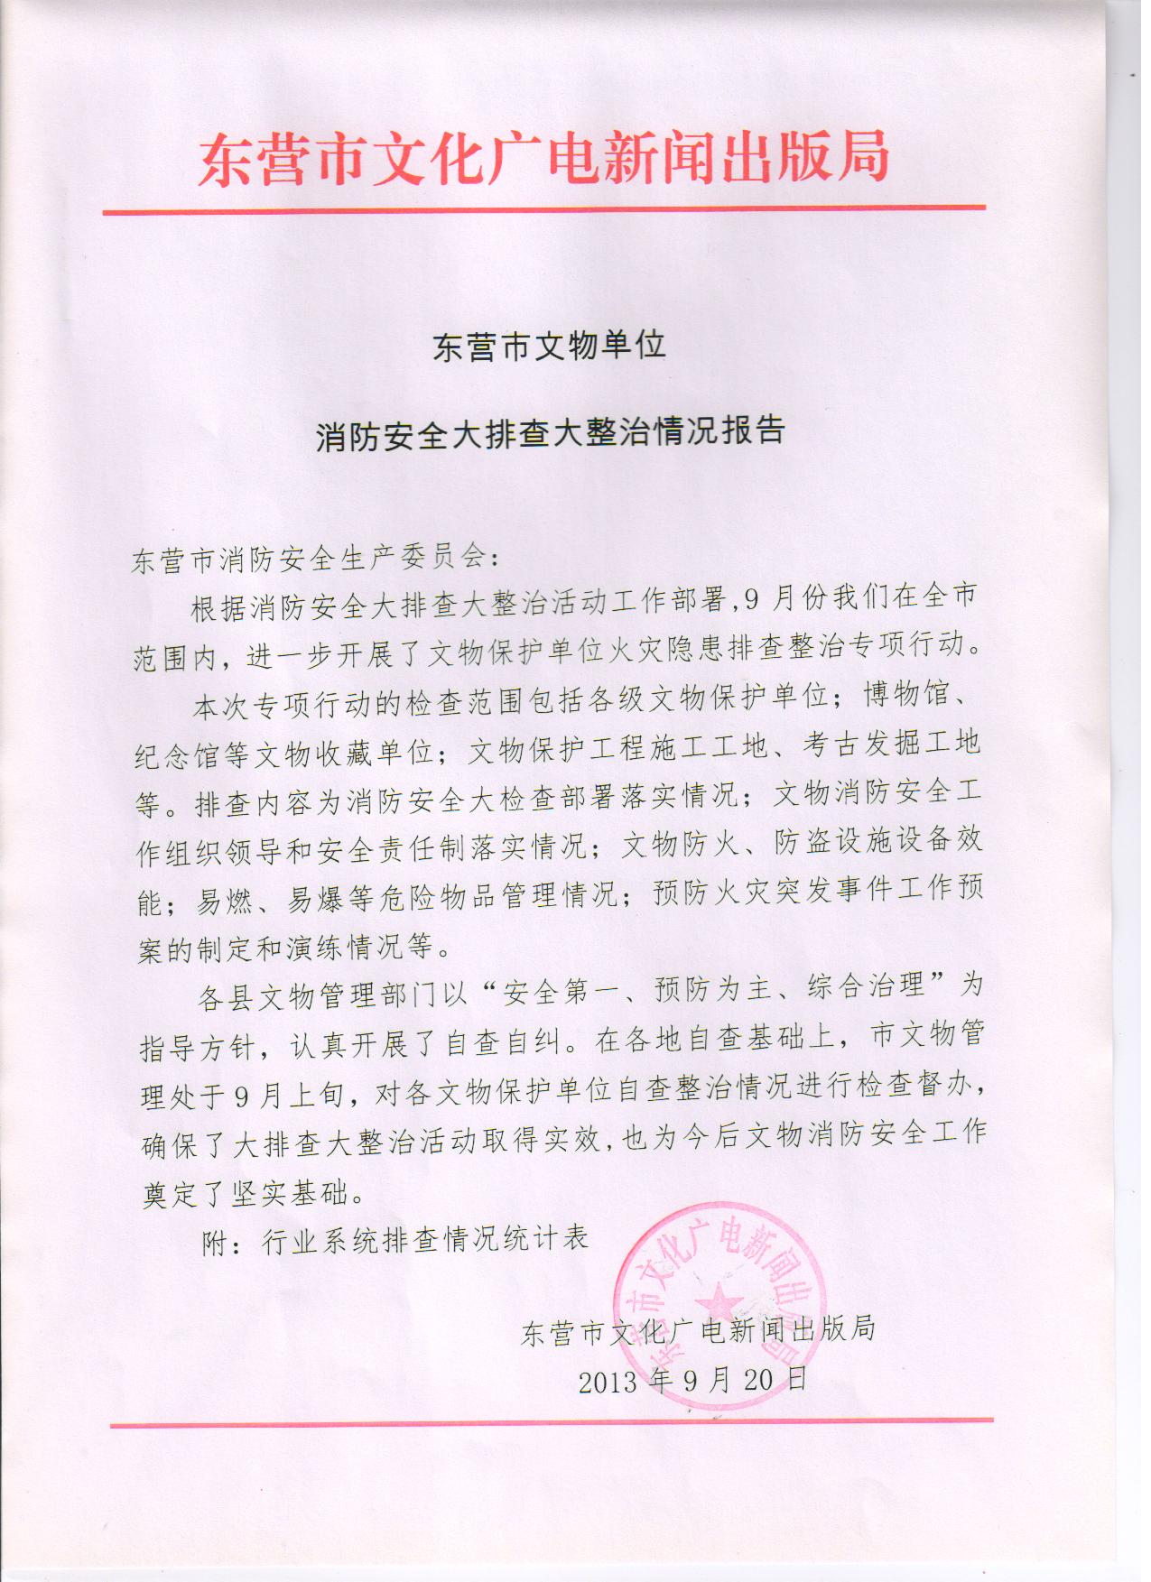
附：
行业系统排查情况统计表
东营市文化广电新闻出版局
部门名称 | 采取的针对性措施 | 序号 | 检查单位  场所名称 | 检查  时间 | 存在问题 | 是否存在重大火灾患 （如该项为“是”，请填写具体隐患） | 挂牌督办级别 |  |  | 政府发  文文号 | 检查人
 |  |  |  |  |  |  | 省 | 市 | 县 | 政府发  文文号 | 检查人
东营市历史博物馆 | 自查自纠，与公安机关开展联合检查 | 1 | 关帝庙大殿 | 20130907 | 无 | 否 |  |  |  |  | 刘志恒、周国典
东营市历史博物馆 | 自查自纠，与公安机关开展联合检查 | 2 | 库房 | 20130907 | 无 | 否 |  |  |  |  | 刘志恒、赵金
东营市历史博物馆 | 自查自纠，与公安机关开展联合检查 | 3 | 展厅 | 20130907 | 无 | 否 |  |  |  |  | 刘志恒、李莉
垦利县  博物馆 | 进行消防安全教育、培训；日常防火巡查、定期防火检查和抽查 | 1 | 库房 | 20130910 | 无 | 否 |  |  |  |  | 柴丽平、盖丽梅
垦利县  博物馆 | 进行消防安全教育、培训；日常防火巡查、定期防火检查和抽查 | 2 | 展厅 | 20130912 | 无 | 否 |  |  |  |  | 柴丽平、盖丽梅
垦利县  博物馆 | 进行消防安全教育、培训；日常防火巡查、定期防火检查和抽查 | 3 | 不可移动文物保护单位 | 20130913  至20130917 | 无 | 否 |  |  |  |  | 柴丽平、盖丽梅
利津县  博物馆 | 建立消防（控制室）值班制度；加强对消防设施、器材日常维护 | 1 | 一楼 | 20130903 | 无 | 否 |  |  |  |  | 刘强、王瑞
利津县  博物馆 | 建立消防（控制室）值班制度；加强对消防设施、器材日常维护 | 2 | 二楼 | 20130903 | 无 | 否 |  |  |  |  | 王瑞、刘强
利津县  博物馆 | 建立消防（控制室）值班制度；加强对消防设施、器材日常维护 | 3 | 地下室 | 20130902 | 无 | 否 |  |  |  |  | 刘强、王瑞
利津县  博物馆 | 建立消防（控制室）值班制度；加强对消防设施、器材日常维护 | 4 | 文物仓库 | 20130902 | 无 | 否 |  |  |  |  | 王瑞、刘强

